Lorem ipsum dolor sit amet, consectetur adipiscing elit
Lorem ipsum dolor sit amet, consectetur adipiscing elit. Quisque in purus hendrerit, congue eros ac, faucibus diam. Proin lacinia felis eu sodales elementum. Vivamus aliquet porta tincidunt. Vestibulum faucibus libero erat, sit amet auctor dui congue sit amet. Morbi a urna eget elit dignissim varius. Suspendisse nec est quis magna tempor facilisis. Cras consequat at mi vel aliquet. Sed venenatis aliquam placerat. Vivamus ut dui arcu. Aenean rhoncus placerat leo id pulvinar. Cras hendrerit congue gravida. Pellentesque pharetra lorem neque, quis dapibus velit ornare condimentum. Morbi vehicula consectetur ultricies. Donec rutrum interdum nunc, quis accumsan leo pulvinar id.

Quisque in faucibus enim, eu blandit diam
Quisque in faucibus enim, eu blandit diam. Nulla porttitor auctor massa at finibus. Cras condimentum massa id dictum condimentum. In hac habitasse platea dictumst. Vestibulum congue convallis velit, in tincidunt turpis lacinia a. Phasellus sit amet tempor lorem. Lorem ipsum dolor sit amet, consectetur adipiscing elit.
Phasellus vel libero magna. Cras tempor volutpat aliquam. Pellentesque in ipsum vitae lorem ullamcorper scelerisque. Aenean sagittis viverra tellus, eget ultricies erat tempor non. Vestibulum ante ipsum primis in faucibus orci luctus et ultrices posuere cubilia curae; Quisque tincidunt, justo ut rutrum vehicula, eros elit viverra ex, sed porttitor lectus erat vel tellus. Vivamus faucibus odio ac magna aliquam pulvinar. Integer lectus purus, vehicula quis quam ac, placerat congue mauris.
Sed tortor metus, fermentum at imperdiet vel, rhoncus eget orci. Nam nec lorem eget nisi commodo imperdiet. Maecenas ut est non est faucibus ullamcorper nec vel turpis. Vestibulum sit amet velit quis quam congue ultricies. Nullam varius euismod risus, quis maximus felis placerat ac. Praesent ultricies risus vitae ornare semper. Donec ipsum odio, interdum a nunc et, consectetur dignissim lacus.
Curabitur pharetra imperdiet erat, ut varius purus bibendum et. Quisque felis lorem, pretium id ex eu, hendrerit feugiat tellus. Duis ultrices mi id turpis condimentum lobortis. Maecenas posuere hendrerit libero at scelerisque. Duis arcu enim, faucibus et facilisis at, faucibus non velit. Cras pretium blandit ornare. Donec sed enim semper, tristique lorem in, ornare est. Integer nec efficitur tellus, ac sollicitudin lorem. Nulla justo odio, consectetur sit amet ligula id, vestibulum ultricies mauris. Nunc risus nisl, consectetur vel sagittis id, porta rutrum purus. Integer et ultricies leo. Orci varius natoque penatibus et magnis dis parturient montes, nascetur ridiculus mus.

$p=\frac{-b±\sqrt{b^{2}-4ac}}{2a},$ (1)

$p=\frac{-b±\sqrt{b^{2}-4ac}}{2a},$ (1)

a = b + c, (1)

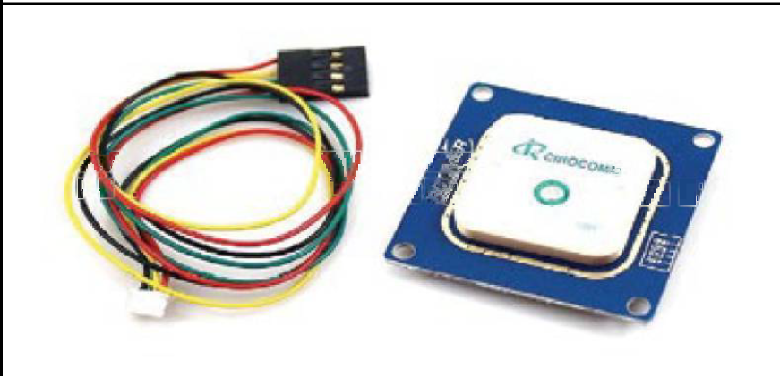
Рис 1. Модуль GPS-навігації

Таблиця 1
Дидактичні можливості використання вебінар орієнтованих платформ
Дидактичні завдання | Засоби вебінар орієнтованої платформи
Повідомлення навчальної інформації, ілюстрація пояснень вчителя | – аудіо-, відеоконференція  – електронна дошка  – спільне відвідування веб-сайтів  – демонстрація роботи програмного забезпечення  – демонстрація презентацій і файлів різноманітних форматів
Забезпечення групової взаємодії | – текстовий чат, аудіо- відеоконференція  – спільна робота з електронною дошкою та документами  – додаткові віртуальні кімнати для групового навчання
Оцінювання навчальних досягнень | – тести, опитування із негайною візуалізацією отриманих результатів

For i = 1 To sourceDoc.Sections.count
If i <= currentDoc.Sections.count Then
With currentDoc.Sections(i).PageSetup
.TopMargin = sourceDoc.Sections(i).PageSetup.TopMargin
.BottomMargin = sourceDoc.Sections(i).PageSetup.BottomMargin
.LeftMargin = sourceDoc.Sections(i).PageSetup.LeftMargin
.RightMargin = sourceDoc.Sections(i).PageSetup.RightMargin
.HeaderDistance = sourceDoc.Sections(i).PageSetup.HeaderDistance
.FooterDistance = sourceDoc.Sections(i).PageSetup.FooterDistance
End With
End If
Next i

